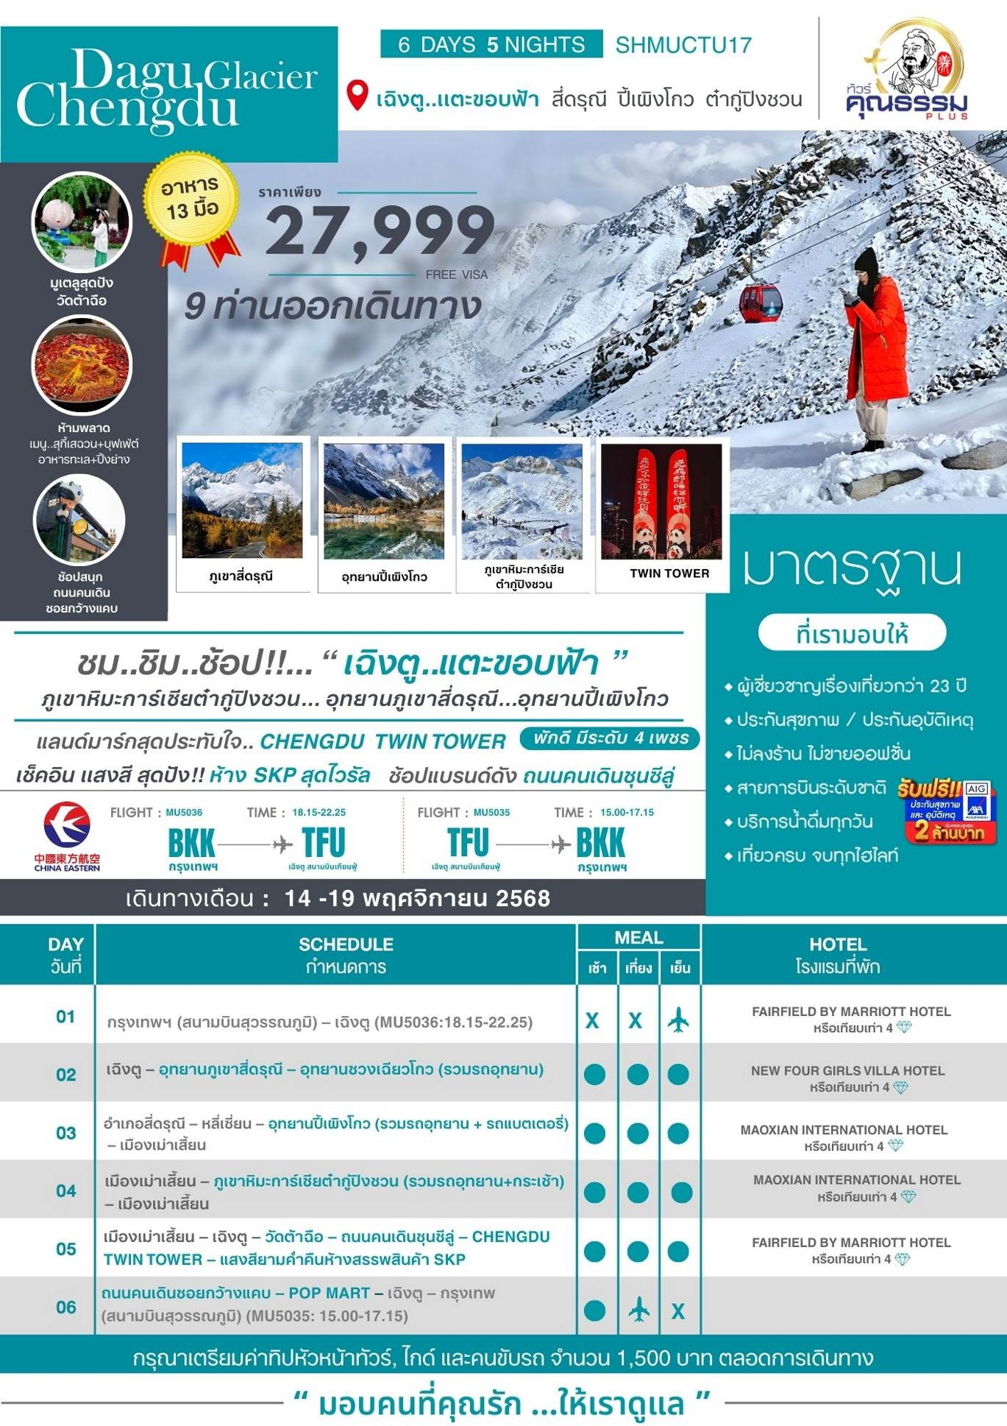

**โปรแกรมการเดินทาง**



**15.00 น.** 🗣 พร้อมกันที่ **ท่าอากาศยานสุวรรณภูมิ ณ อาคารผู้โดยสารขาออก (ระหว่างประเทศ) ชั้น 4 ประตู 7 เคาน์เตอร์M สายการบิน CHINA EASTERN AIRLINES (MU)**โดยมีเจ้าหน้าที่จากทางบริษัทฯ คอยต้อนรับ และอำนวยความสะดวกแด่ท่านก่อนออกเดินทาง

**18.15 น.** เหินฟ้าสู่ **เมืองเฉิงตู** **โดยสายการบิน CHINA EASTERN AIRLINES เที่ยวบินที่ MU5036 ✈**

* **เที่ยวบินหรือเวลาอาจมีการเปลี่ยนแปลง ทั้งนี้ขึ้นอยู่กับสายการบินเป็นผู้กำหนด**
* **ขอสงวนสิทธิ์ในการเลือกที่นั่งบนเครื่องบิน เนื่องจากการจัดที่นั่งบนเครื่องบิน เป็นสิทธิ์ของเจ้าหน้าที่เช็คอิน ซึ่งทางบริษัทไม่สามารถเข้าไปแทรกแซงได้**

**กรณีผู้เดินทาง ต้องการขอวีลแชร์ที่สนามบิน กรุณาแจ้งกับทางบริษัททัวร์ฯทันที หลังจากที่ท่าน**

**ชำระเงินมัดจำค่าทัวร์เรียบร้อยแล้ว**

**หมายเหตุ: หากผู้เดินทางต้องการนำวีลเเชร์ส่วนตัวไปเอง จะต้องเป็นวีลแชร์ที่ไม่มีแบตเตอรี่**

***(บริการอาหารและเครื่องดื่มบนเครื่อง)***

**\*\*การบริการอาหารและเครื่องดื่มบนเครื่องบิน เป็นบริการของสายการบิน ทั้งนี้อาจจะมีการเปลี่ยนแปลงได้ขึ้นอยู่กับนโยบายของสายการบิน โดยไม่ต้องเเจ้งให้ทราบล่วงหน้า\*\***

**22.25 น.**  เดินทางถึง **สนามบินเทียนฟู่ นครเฉิงตู** เมืองหลวงของมณฑลเสฉวนและมีประชากรหนาแน่นที่สุดของ ประเทศจีน หลังจากผ่านพิธีการตรวจคนเข้าเมืองและรับสัมภาระเรียบร้อยแล้ว นำท่านเดินทางสู่ที่พัก

🛏 **พักที่ FAIRFIELD BY MARRIOTT HOTEL หรือเทียบเท่า 4**



**เช้า** 🍽 **รับประทานอาหารเช้า ณ ห้องอาหารโรงแรม**

นำท่านเดินทางสู่ **อุทยานภูเขาสี่ดรุณี** หรือ ซื่อกู่เหนียงซาน (ระยะทางประมาณ 170 กม. **(ใช้เวลาเดินทางประมาณ 4.30 ชั่วโมง)** ผ่านเข้าเขตภูเขาและเข้าเขตหมู่บ้านชาวทิเบต พบเห็นบ้านชาวทิเบตที่มีสีสันสวยงามและธงมนตราเรียงรายตลอดเส้นทาง ซึ่งชาวทิเบตแถวนี้เป็นชาวทิเบตนิกายหมวกแดง (นิงมาปา) เพลิดเพลินกับทัศนียภาพอันงดงามคล้ายธรรมชาติในแถบยุโรปใต้ จนได้รับฉายาว่า "เทือกเขาแอลป์ในแผ่นดินจีน" ซื่อกู่เหนียงซานหรือภูเขาสี่ดรุณี มีที่มาจากตำนานของสี่สาวพี่น้องคือ ต้ากู่เหนียงซาน, เออร์กู่เหนียงซาน, ซานกู่เหนียงซาน และซื่อกู่เหนียงซาน เทือกเขาสี่ดรุณี ตั้งชื่อตามยอดเขาสูงสี่ยอด ที่ทอดตัวยาวจากเหนือลงใต้ และทุกยอดนั้นจะถูกปกคลุมด้วยหิมะขาวโพลนตลอดปี ดูเหมือนหญิงสาวที่ถูกคลุมหน้าด้วยผ้าขาวบางสีสดใส

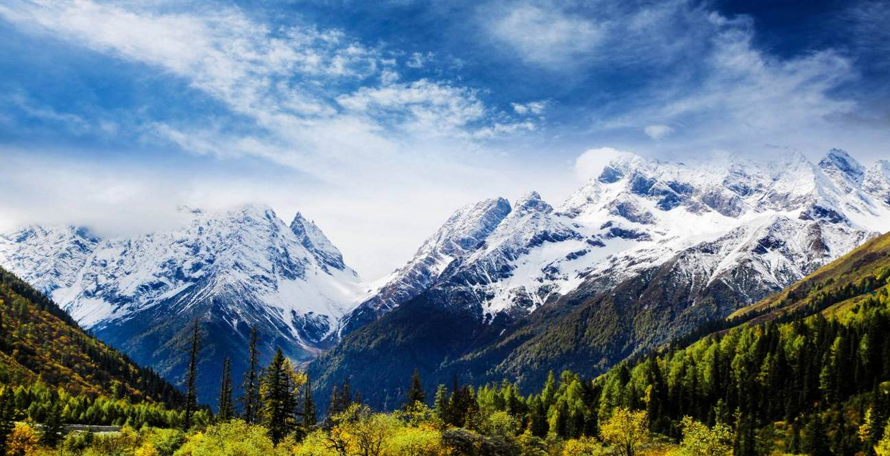

**เที่ยง** 🍽 **รับประทานอาหารกลางวันสไตล์เสฉวน**

**บ่าย** นำท่านเดินทางสู่ **อุทยานซวงเฉียวโกว (รวมรถอุทยาน)** มีระยะทาง 34.8 กม. มีพื้นที่รวม 216 ตารางกิโลเมตร จุดท่องเที่ยวแบ่งออกเป็น 3 ส่วน ส่วนแรก หุบเขาหยินหยาง ทุ่งต้นหยาง แล้วเดินทางเข้าสู่ส่วนลึกสุดท่านจะได้เห็นธารน้ำแข็ง ภูเขากระจกแก้ว ภูเขาดวงอาทิตย์ ภูเขาดวงจันทร์ ยอดเขากระต่าย ส่วนกลาง นำท่านย้อนกลับมาชมทะเลสาป ส่วนที่สาม นำท่านชมทุ่งหญ้าเหนี่ยนหยูป้า ชมยอดเขารูปร่างแปลกตา เช่น ยอดเขาพราน ยอดวังโปตาลา ยอดเขาเพชร ภูเขาหญิงตั้งครรภ์ ถ่ายรูปกันอย่างจุใจกับท้องทุ่งกว้างที่มีฉากหลังเป็นภูเขาสูงปกคลุมด้วยหิมะขาว ในหุบเขาจะมีลำธารใสสะอาดและสนสูงสีเขียวเข้มสลับด้วยต้นไม้หลายหลากเฉดสี

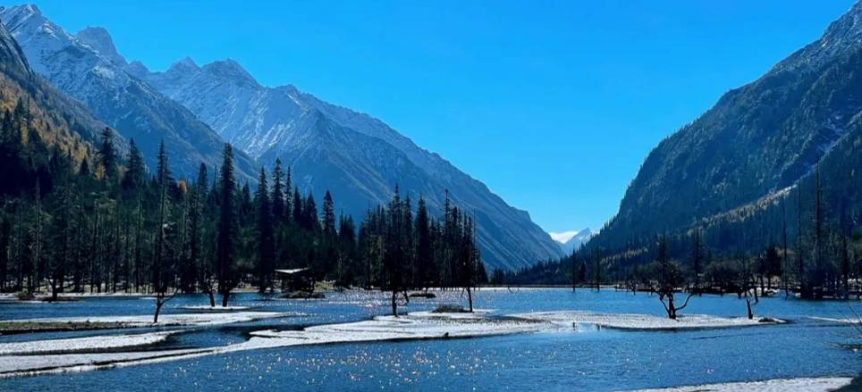

**ค่ำ** 🍽 **รับประทานอาหารค่ำสไตล์เสฉวน**

🛏 **พักที่ NEW FOUR GIRLS VILLA HOTEL หรือเทียบเท่า 4**



**เช้า** 🍽 **รับประทานอาหารเช้า ณ ห้องอาหารโรงแรม**

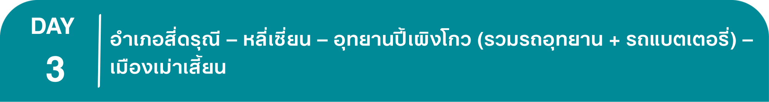

นำท่านเดินทางสู่ **เมืองหลี่เซี่ยน (ใช้เวลาเดินทางประมาณ 2 ชั่วโมง)**

**เที่ยง** 🍽 **รับประทานอาหารกลางวันสไตล์เสฉวน**

**บ่าย** นำท่านชมความงามของ **อุทยานปี้เผิงโกว (Bipenggou National Park) (รวมรถอุทยาน+รถแบตเตอรี่)** ที่นี่เป็นอีกหนึ่งอุทยานท่องเที่ยวทางธรรมชาติที่มีความสวยงาม ทั้งธรรมชาติที่สวยงามหลากหลายภายในอุทยานด้านใน ซึ่งมีสภาพอากาศที่เย็นสบาย มีความสดชื่น โดยมีจุดชมวิวเป็นน้ำตกที่สวยงามอยู่ท่ามกลางหุบเขาที่สวยงามให้ได้ชมแบบชื่นใจและยังมีดอกไม้นานาพรรณที่สวยงามให้ได้ชม

แล้วด้านในยังมีทะเลสาบอันกว้างใหญ่ที่มีน้ำใสสะอาด ซึ่งน้ำเหล่านี้ไหลมาจากภูเขาหิมะที่สูงใหญ่ด้านบน และ ก็จะได้มองเห็นภูเขาหิมะกลาเซียร์ที่ตั้งตระหง่านอยู่หลายลูก เป็นภาพความงดงามตระการตา ที่ได้เห็นถึงความยิ่งใหญ่ที่ธรรมชาติได้สร้างสรรค์ขึ้นมาอย่างน่ามหัศจรรย์ใจ

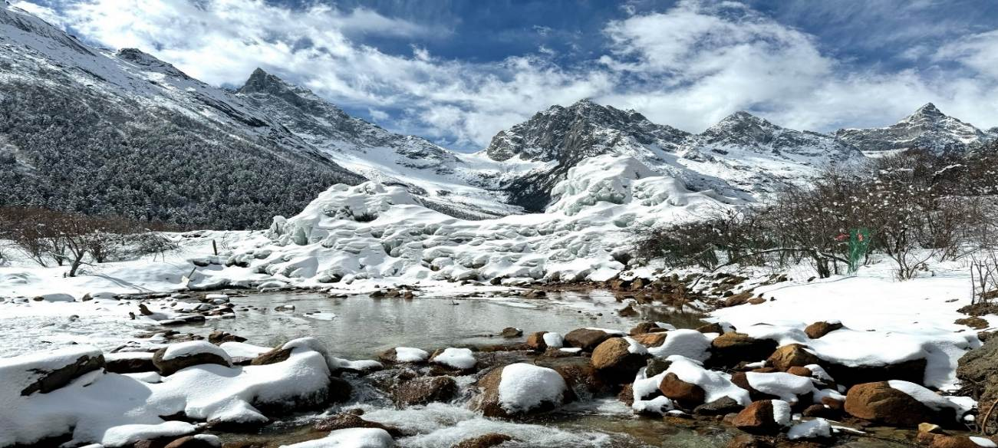

นำท่านเดินทางกลับสู่ **เม่าเสี้ยน (ใช้เวลาเดินทางประมาณ 2.30 ชั่วโมง)** ตั้งอยู่ทางทิศตะวันออกเฉียงใต้ของมณฑลเสฉวนประชากร ส่วนใหญ่เป็นชนชาวเผ่าเชียง อีกทั้งยังและเป็นแหล่งเพาะพันธุ์หมีแพนด้าที่สำคัญของจีนแห่งหนึ่ง

**ค่ำ** 🍽 **รับประทานอาหารค่ำสไตล์เสฉวน**

🛏 **พักที่ MAOXIAN INTERNATIONAL HOTEL หรือเทียบเท่า 4**

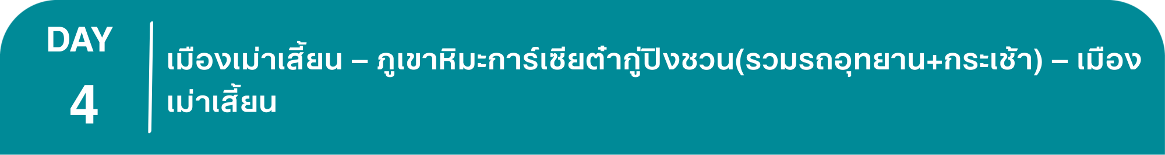

**เช้า** 🍽 **รับประทานอาหารเช้า ณ ห้องอาหารโรงแรม**

นำท่านเดินทางสู่ **อุทยานสวรรค์ภูผาหิมะการ์เซียต๋ากู่ปิงชวน(รวมรถอุทยาน+กระเช้า) (ใช้เวลาเดินทางประมาณ 3 ชั่วโมง)** อุทยานทางธรรมชาติที่ล้ำค่าของมณฑลเสฉวน ที่มีความสวยงามของภูเขาหิมะและทะเลสาบ ที่มีความสูงจากระดับน้ำทะเลประมาณ 5,286 เมตร เป็นภูเขาธารน้ำแข็งที่ศักดิ์สิทธิ์ ชาวบ้านเชื่อว่ามีเทพเจ้าพิทักษ์ภูเขาแห่งนี้อยู่ ทำให้ภูผาแห่งนี้ยังมิเคยมีใครพิชิตยอดเขาได้ จากนั้นนำท่านนั่งกระเช้าชมภูเขาน้ำแข็งหิมะ 3 ลูกที่เชื่อว่าเป็น สันหลังมังกรที่มีความงดงามฉากเบื้องหน้าเป็นภูเขาที่สูงชันตัดกับท้องฟ้าที่มีสีฟ้าครามสดใสและพระอาทิตย์สะท้อนการ์เซียคล้ายดั่งภูเขาเงินระยิบระยับสะท้อนเข้าสู่สายตาดั่งได้นั่งกระเช้าชมภูเขาสวรรค์ที่หาชมได้ยากยิ่งนัก

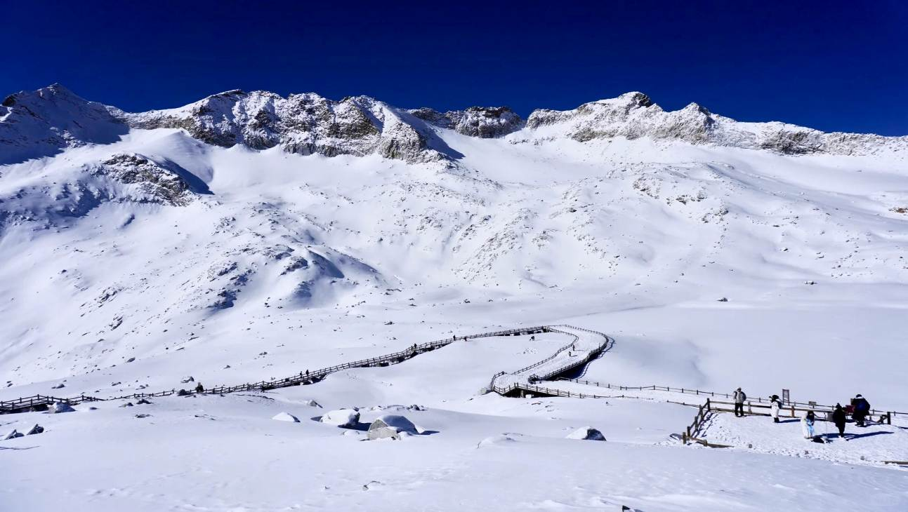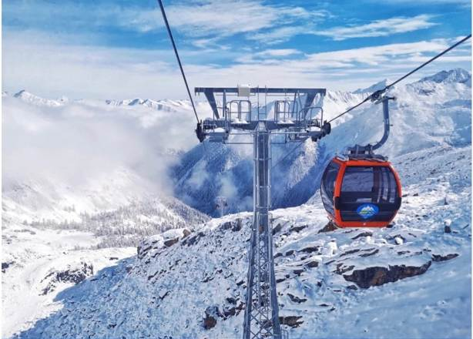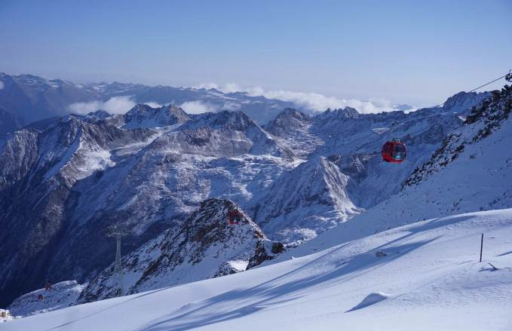

**เที่ยง** 🍽 **รับประทานอาหารกลางวันสไตล์เสฉวน**

**บ่าย** นำท่านเดินทางกลับสู่ **เม่าเสี้ยน (ใช้เวลาเดินทางประมาณ 3 ชั่วโมง)** ตั้งอยู่ทางทิศตะวันออกเฉียงใต้ของมณฑลเสฉวนประชากร ส่วนใหญ่เป็นชนชาวเผ่าเชียง อีกทั้งยังและเป็นแหล่งเพาะพันธุ์หมีแพนด้าที่สำคัญของจีนแห่งหนึ่ง

**ค่ำ** 🍽 **รับประทานอาหารค่ำสไตล์เสฉวน**

🛏 **พักที่ MAOXIAN INTERNATIONAL HOTEL หรือเทียบเท่า ระดับ 4**



**เช้า** 🍽 **รับประทานอาหารเช้า ณ ห้องอาหารโรงแรม**

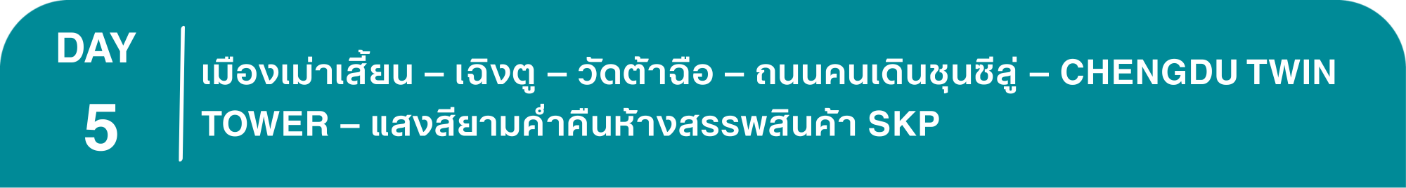

นำท่านเดินกลับสู่ **เมืองเฉิงตู (ใช้เวลาเดินทางประมาณ 3 ชั่วโมง)** เมืองหลวงของมณฑลเสฉวนและมีประชากรหนาแน่นที่สุดของ ประเทศจีน

**เที่ยง** 🍽 **รับประทานอาหารกลางวัน** **เมนู..เป็ดย่าง**

**บ่าย** นำท่านไหว้พระขอพรที่ **วัดต้าฉือ** เป็นวัดเก่าแก่ที่มีอายุยาวนานกว่า1,600 ปี ถือเป็นสถานที่สำคัญที่น่าสนใจ เพราะเป็นวัดที่พระถังซัมจั๋งบวชเป็นพระภิกษุก่อนจะย้ายไปจำพรรษายังวัดอื่น ภายในวัดต้าสือนั้นเงียบสงบ กว้างขวาง เหมาะแก่การไปสักการะขอพรอย่างมาก จากนั้นนำท่านสู่ **ถนนคนเดินชุนซีลู่** ให้ท่านได้อิสระเลือกซื้อสินค้าต่าง ๆ มากมาย ทั้งแบรนด์ต่างประเทศ และในประเทศ อาทิ เสื้อผ้า,รองเท้า,เครื่องหนัง,กระเป๋าเดินทาง,นาฬิกา,เกมส์,ของที่ระลึกต่างๆ ฯลฯ ตามอัธยาศัย

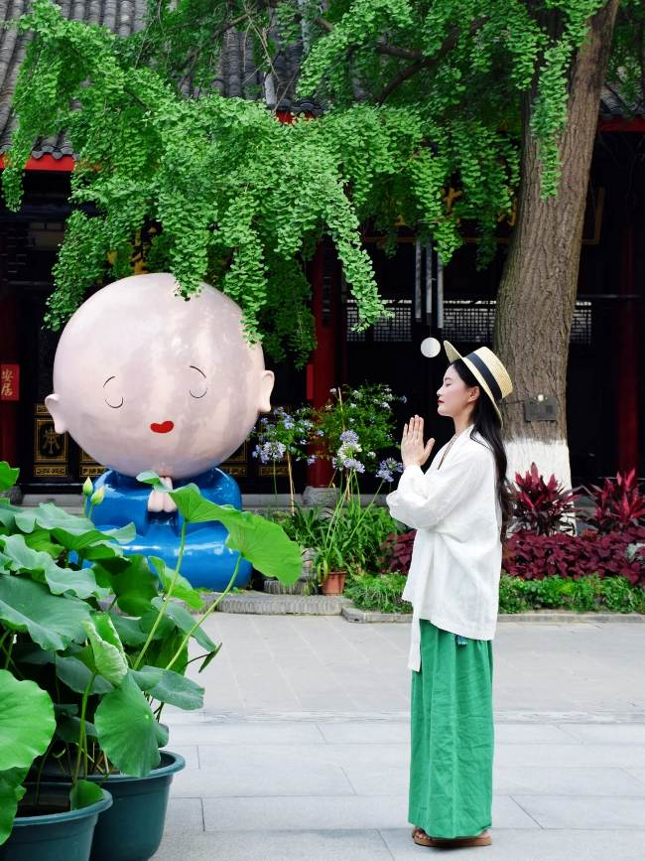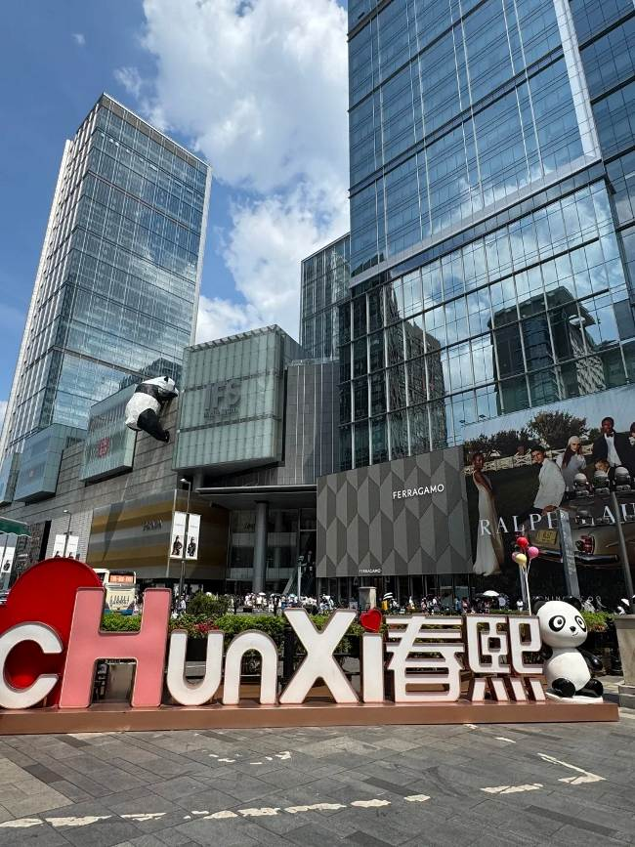

นำท่านสู่ **CHENGDU TWIN TOWER ตึกแฝดเฉิงตู** หรือที่รู้จักกันอย่างเป็นทางการในชื่อ อาคารศูนย์การเงินนานาชาติเทียนฟู่ ([Tianfu International Finance Center](https://www.google.com/search?sca_esv=3be3b09ada12d468&rlz=1C1ONGR_thTH1156TH1156&q=Tianfu+International+Finance+Center&sa=X&ved=2ahUKEwjb0oXthuSPAxWXoa8BHVbZIfMQxccNegQIKxAC&mstk=AUtExfAnLEzpolKKi5xzo7AubopRgCwXADhqhf4DPAG0WA40u8Sprz2U-7gwy10ZVO7TMiw4ZH0laWPTyV_sXgVUtSIsO162kWUtJebY7yINFc7O1JkYIK7tTej3SHXNHv_JmZxhKAERnIFNQYje3qLClhN9yPCJ5SX8L3Wwi9_AuxhRbGDajkGpo4q9f266jkTZ_FOW&csui=3)) เป็นแลนด์มาร์กสำคัญของเมืองเฉิงตู ซึ่งจะมีการแสดงแสงสี LED สุดอลังการ ช่วงค่ำคืนจะเปิดไฟประดับด้วยแสงสีและภาพแอนิเมชันต่างๆ เช่น ลวดลายแพนด้า ซึ่งเป็นที่นิยมในเฉิงตู (เวลาประมาณ 19.00 - 22.00 น.) ตึกแฝดแห่งนี้เป็นจุดถ่ายรูปยอดนิยมที่มาถึงเฉิงตูเล้วห้ามพลาดแลนด์มาร์กสุดประทับใจ

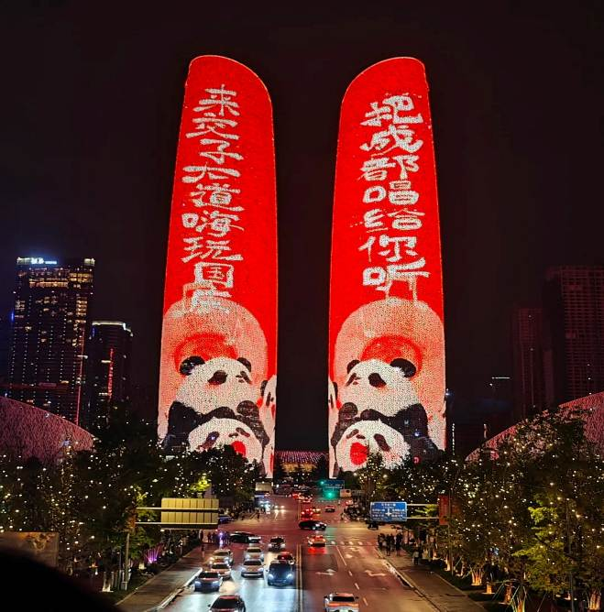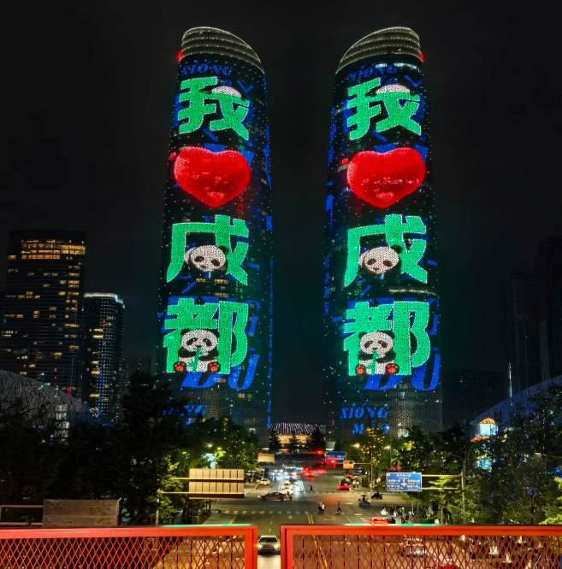

**ค่ำ** 🍽 **รับประทานอาหารค่ำ เมนู..สุกี้เสฉวน+บุฟเฟ่ต์อาหารทะเล+ปิ้งย่าง**

นำท่าน **ชมแสงสียามค่ำคืนที่ลานห้างสรรพสินค้า SKP** แลนด์มาร์กแห่งใหม่ของเมืองเฉิงตู บริเวณลานหน้าห้างยามค่ำคืนจะมีการแสดงแสงสี ความสูงของเสาอยู่ที่ 26 เมตรและ 39 เมตร ทำจากโลหะอลูมิเนียม และเสามีการติดตั้งไฟสีรูปวงแหวน โดยจะมีน้ำในเสาไหลจากบนลงล่าง และจะมีแสงที่แสดงบนเสา 4 แบบด้วยกัน ได้แก่ การไล่ระดับสี กะพริบ วงกลม และแสงสีเดียวกัน จะเปลี่ยนวนไปทุกๆ 15 นาที

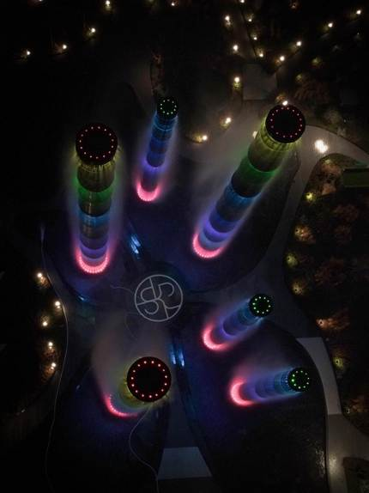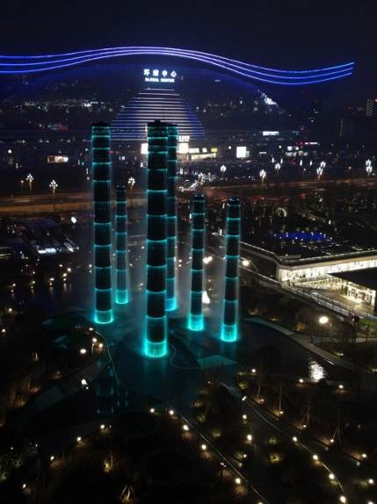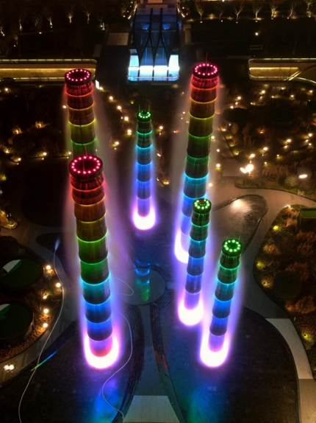

🛏 **พักที่ FAIRFIELD BY MARRIOTT HOTEL หรือเทียบเท่า 4**



**เช้า** 🍽 **รับประทานอาหารเช้า ณ ห้องอาหารโรงแรม**

นำท่านสู่ **ถนนคนเดินซอยกว้างแคบ** สถานที่ท่องเที่ยวชื่อดังของเสฉวนและเฉิงตูที่น่าสนใจอีกหนึ่งแห่งที่ได้บรรยากาศความเป็นเมืองเก่าของเฉิงตูไม่น้อย คือ "ซอยอ้วน-ผอม"ซอยอ้วน-ผอม เป็นซอยเก่าแก่นับแต่สมัยราชวงศ์ชิง ประกอบขึ้นจากซอยอ้วน ซอยผอม และซอยบ่อน้ำ ที่ตั้งขนานติดกันสามซอย เป็นสถานที่ท่องเที่ยวหนึ่งในสามแห่งสำคัญที่ได้รับการบรรจุเข้าเป็นเขตพื้นที่อนุรักษ์ทางวัฒนธรรมและประวัติศาสตร์ของเมืองเฉิงตู ปัจจุบันซอยโบราณแห่งนี้นับเป็นศูนย์รวมความเก่าแก่และความทันสมัย (ใหม่) เข้าไว้ด้วยกันได้อย่างมีชีวิตชีวา และ **อิสระช้อปปิ้ง POP MART** ร้าน ART TOY ยอดฮิต ให้ท่านได้เลือกซื้อสินค้าPOP MART สุดน่ารัก ได้แก่ LABUBU,MOLLY,DIMOO,SKULL PANDA, CRY BABY และเหล่า ART TOY อื่นๆสุดน่ารักอีกมากมาย เป็นของที่ระลึกและของฝากกลับญาติ เพื่อนสนิทมิตรสหาย

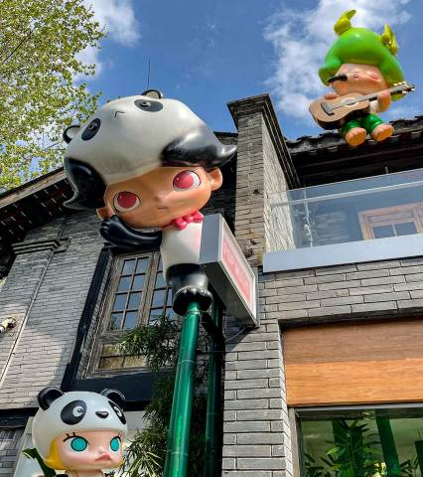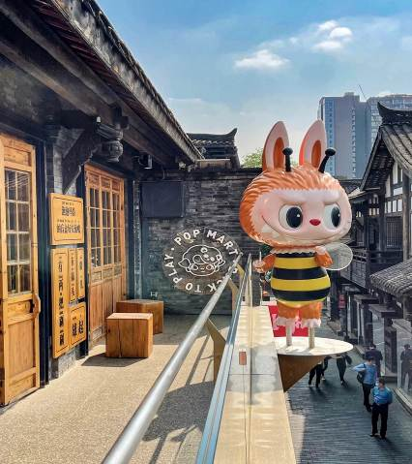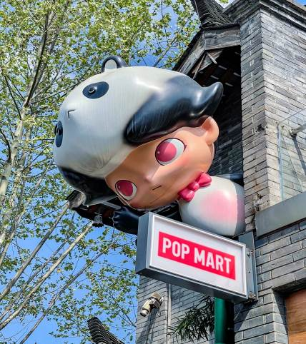

สมควรแก่เวลา กรุณาตรวจเช็คสัมภาระให้เรียบร้อย เพื่อเตรียมตัวเดินทางสู่สนามบินเพื่อกลับกรุงเทพฯ

**15.00 น.** ออกเดินทางสู่ **กรุงเทพฯ โดยสายการบิน CHINA EASTERN AIRLINES เที่ยวบินที่ MU5035 ✈**

***(บริการอาหารและเครื่องดื่มบนเครื่อง)***

**\*\*การบริการอาหารและเครื่องดื่มบนเครื่องบิน เป็นบริการของสายการบิน ทั้งนี้อาจจะมีการเปลี่ยนแปลงได้ขึ้นอยู่กับนโยบายของสายการบิน โดยไม่ต้องเเจ้งให้ทราบล่วงหน้า\*\***

**17.15 น.** ถึง **กรุงเทพฯ (ท่าอากาศยานสุวรรณภูมิ)** โดยสวัสดิภาพ พร้อมความประทับใจ**.........** ☺ ☺ ☺ ☺

**\*\*\*\*\*\*\*\*ขอบคุณทุกท่านที่ใช้บริการ\*\*\*\*\*\*\*\***

☺ ☺ ☺ ☺ **ซื่อสัตย์ จริงใจ ห่วงใย เน้นบริการ คืองานของเรา** ☺ ☺ ☺ ☺

**\*\*หมายเหตุ: โปรแกรมและราคาสามารถเปลี่ยนแปลงได้ตามความเหมาะสมโดยไม่ต้องแจ้งให้ทราบล่วงหน้าทางบริษัทฯ จะถือผลประโยชน์ของลูกค้าเป็นสำคัญ\*\***

**\*\*\*ในกรณีที่ลูกค้าต้องออกตั๋วโดยสารภายในประเทศ (เครื่องบิน ,รถทัวร์ ,รถไฟ) กรุณาติดต่อเจ้าหน้าที่ของบริษัทฯ เพื่อเช็คว่ากรุ๊ปมีการคอนเฟิร์มเดินทางก่อนทุกครั้ง เนื่องจากสายการบินอาจมีการปรับเปลี่ยนไฟล์ทบิน หรือเวลาบิน โดยไม่ได้แจ้งให้ทราบล่วงหน้า ทางบริษัทฯ จะไม่รับผิดชอบใด ๆ ในกรณี ถ้าท่านออกตั๋วภายในโดยไม่แจ้งให้**

**ทราบและหากไฟล์ทบินมีการปรับเปลี่ยนเวลาบิน เพราะถือว่าท่านยอมรับในเงื่อนไขดังกล่าว\*\*\***

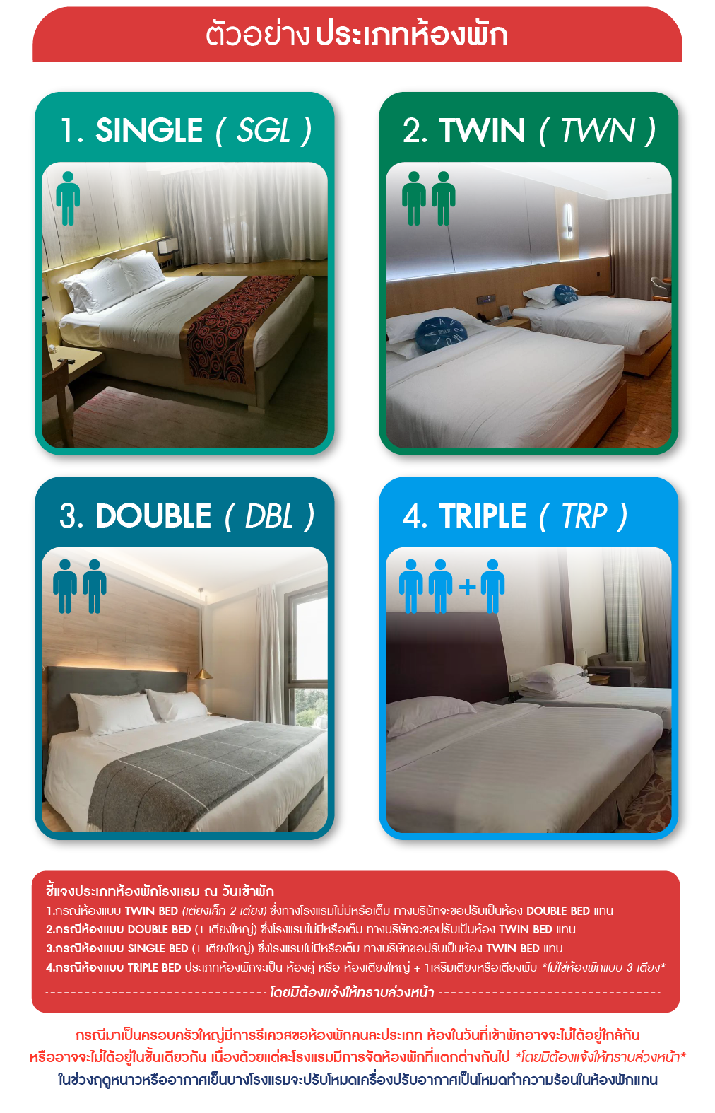

|  |
| --- |
| **อัตราค่าบริการ (ราคาต่อท่าน)**  **คณะจอยทัวร์ขั้นต่ำ 9 ท่านออกเดินทางพร้อมหัวหน้าทัวร์** |

|  |  |  |  |
| --- | --- | --- | --- |
| **วันเดินทาง** | **ราคาทัวร์ผู้ใหญ่**  **พักห้องละ 2-3 ท่าน**  **(9 ท่านออกเดินทาง)** | **พักเดี่ยว**  **จ่ายเพิ่ม** | **ราคาทัวร์ผู้ใหญ่**  **ไม่รวมตั๋ว** |
| **14 – 19 พฤศจิกายน 2568** | **27,999 บาท/ท่าน** | **5,000 บาท** | **22,999 บาท/ท่าน** |

**อัตราค่าบริการดังกล่าวรวม**

1. **ค่าตั๋วเครื่องบิน**ชั้นทัศนาจร ไป-กลับ พร้อมกรุ๊ป ตามที่ระบุไว้ในรายการเท่านั้น **ตั๋วเครื่องบินที่ใช้เป็นแบบกรุ๊ปไม่สามารถเลือกที่นั่งล่วงหน้าได้ (ท่านจะได้รับที่นั่งแบบสุ่มเท่านั้น)**
2. **ค่าภาษีสนามบิน**ทุกแห่ง หากสายการบินมีการปรับราคาภาษีน้ำมันขึ้น ทางบริษัทฯ ขอสงวนสิทธิ์เก็บค่าภาษีน้ำมันเพิ่มตามความเป็นจริง ก่อนการเดินทาง**\*\*ราคาทัวร์นี้เช็คภาษีน้ำมัน ณ วันที่ 19 ก.ย.68 \*\***
3. **ค่าโรงแรม**ระดับมาตรฐาน (พักห้องละ 2-3 ท่าน)

กรณีห้อง TWIN BED (เตียงเดี่ยว 2 เตียง) ซึ่งโรงแรมไม่มีหรือเต็ม ทางบริษัทขอปรับเป็นห้อง DOUBLE BED แทนโดยมิต้องแจ้งให้ทราบล่วงหน้า หรือ หากต้องการห้องพักแบบ DOUBLE BED ซึ่งโรงแรมไม่มีหรือเต็ม ทางบริษัทขอปรับเป็นห้อง TWIN BED แทนโดยมิต้องแจ้งให้ทราบล่วงหน้า เช่นกัน กรณีพักแบบ TRIPLE ROOM 3 ท่าน 1 ห้อง ท่านที่ 3 อาจเป็นเสริมเตียง หรือ SOFA BED หรือ เสริมฟูกที่นอน ทั้งนี้ขึ้นอยู่กับรูปแบบการจัดห้องพักของโรงแรมนั้นๆ

1. ค่าอาหาร ตามที่ระบุไว้ในรายการ
2. **ค่ายานพาหนะ** และค่าธรรมเนียมเข้าชมสถานที่ต่างๆ ตามที่ระบุไว้ในรายการ
3. **น้ำหนักสัมภาระ ท่านละไม่เกิน 23 กิโลกรัม จำนวนท่านละ 1 ใบ**  สัมภาระติดตัวขึ้นเครื่องได้ 1 ชิ้น ต่อท่าน น้ำหนักต้องไม่เกิน 7 กิโลกรัม, ค่าประกันวินาศภัยเครื่องบินตามเงื่อนไขของแต่ละสายการบินที่มีการเรียกเก็บ

